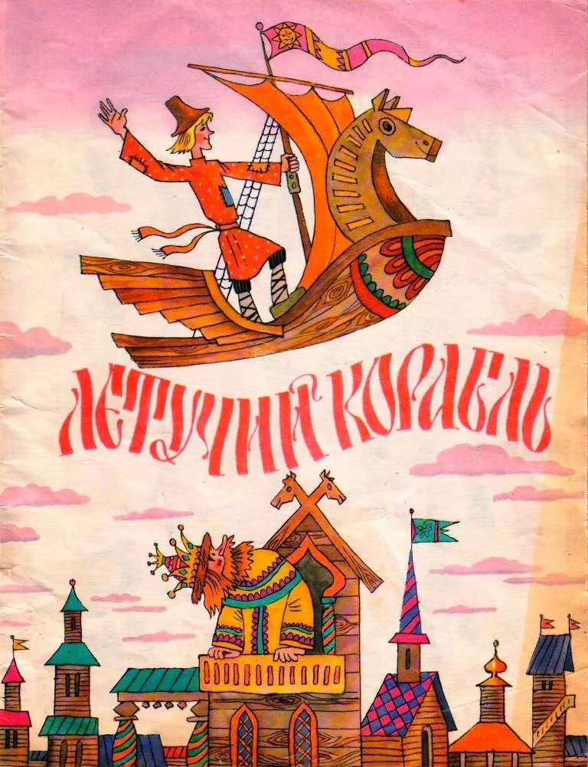

Сценарий Выпускного праздника
«Летучий корабль»
Взрослые: Ведущие, Водяной, Баба Яга, Забава, Иван, Царь, Полкан.
Звучит детская юмористическая музыка «Ералаш». Дети с игрушками вбегают в зал и в конце музыки останавливаются на своих местах, присаживаются на колени.
1 ребенок Вот я мечтаю в садике остаться
И с игрушками вдоволь наиграться.
Не грустите вы, родные,
Не сидите по углам.
Куклы, мишки и Петрушки,
В рюкзаках нет места вам.
2 ребенок: Мой мишутка до свидания,
Как же я тебя люблю!
Но тебя на воспитание
Новым деткам отдаю!
3 ребенок Мячик яркий мой, веселый!
Попрощаться я пришел.
Нет, нельзя со мною в школу.
Оставайся в группе, хорошо?
4 ребенок: Дошкольное детство уходит однажды,
И это сегодня почувствует каждый.
Уходят игрушки: машинки, качалки,
И книжки – малышки, и куклы – пищалки.
Все вместе: Прощайте, игрушки, мы вас не забудем!
Пусть в школу пойдем, но помнить вас будем!
(Отрывок танца с игрушками)
В зал входит воспитатель.
Воспитатель: Ребята, что у вас тут происходит?
Вы зачем сюда пришли, да еще совсем одни?
Где все остальные ребята?
1 ребенок: Мы хотели поиграть, порезвиться, покричать….
И с игрушками своими
Здесь в последний раз сплясать
Ведь пришла пора нам всем,
С детством попрощаться
Потому что в школу
Нам надо собираться!
Воспитатель: Почему ж вы поспешили,
Общий праздник не открыли?
В нем идет все по порядку:
Танцы, игры, стихи и загадки
Поздравления и цветы
Что Данил ответишь ты?
Ребенок: Мы сегодня от волнения позабыли все стихи
Были просто дошколята, а теперь, ученики
Вот уже и нарядились суетимся все с утра
Потому и про сценарий позабыли мы слегка.
Воспитатель: У меня есть предложение
Побороть свое волнение
Дружно выйти всем из зала
И праздник нам начать сначала.
Под веселую музыку дети выходят из зала, забирают игрушки
(Тихая мелодия играет, воспитатель вздыхая подбирает оставшиеся игрушки игрушки)
Воспитатель: Ну вот и все, пришел тот час,
Который так все ждали
И соткан он из радости
Но с нотками печали.
Ну, а печаль сегодня здесь
Никто и не скрывает
Ведь время расставания неизбежно наступает.
Праздник прощальный мы начинаем
С детским садом проститься детей приглашаем.
Встречайте самые веселые, талантливые, спортивные, шумные и неповторимые,
Да в прочем вам их и представлять не надо,
Самые лучшие, самые любимые, самые умные-
Выпускники нашего детского сада.
Встречайте!

(Выходят дети с воздушными шарами)
1 ребенок: Сегодня провожает всех ребят
Любимый и родной наш детский сад!

Сегодня праздник у всех у нас большой!
Сегодня долгожданный выпускной!
2 ребенок: Возьмемся за руки как крепкая семья,
Ведь все мы - настоящие друзья!
И всем нам грустно в этот день чуть-чуть!
Как жаль, что дней веселых не вернуть!
3 ребенок: И мы, конечно, будем вспоминать
Все наши праздники в саду и наши будни,
Но вот… пора нам знанья получать.
Любимый садик наш, тебя мы не забудем!

4 ребенок: Давно ли прижимаясь к маме
Пришли сюда мы малышами
Детский сад ты нас сдружил
Тепло и радость подарил
5 ребенок: Что о саде говорить
Хорошо здесь было жить
Нас встречал как дом родной
Летом, осенью, зимой.
6 ребенок: А теперь прощаться надо
С детским садом дорогим
Будет школа очень рада
Первоклассникам таким!
7 ребенок: И тебе, наш детский сад,
Мы посвящаем песню!
И девочки, и мальчики
Ее исполним вместе!

Песня «Греет землю, словно грелкой месяц май»_____________________________
Воспитатель: Ну, вот, наш праздник начался прекрасно,
Ребята, ну а вы со мной согласны?
Дети: Да
1 ребенок: А дальше что скажите
В свой сценарий загляните,
Может песня, может пляска?
Воспитатель: (заглядывает в сценарий)
Ну конечно это сказка
Мы всех, кто верит в чудеса,
Зовем сегодня в сказку эту.
И волшебство на полчаса.
Вас покорит, сомнений нету!

Звучит музыка
На балкон выходят царь и Забава, спорят
Царь: Погоди, Забава, стой!
Песен больше мне не пой!
У меня к тебе приказ:
В школу ты пойдёшь сейчас!
В первый класс, как все детишки:
Изучать там будешь книжки.
И по старости моей будешь ты меня умней!
Звучит музыка, выходят Забава с подружками, поют
«Песня - танец Забавы и девочек»
До чего ж мы несчастные царевны,
Веселиться нету времени у нас.
В царских семьях есть такой порядок строгий:
Нужно скоро оправляться в первый класс!
А, я не хочу, не хочу учиться,
А, я поиграть, да попеть хочу!
В скакалки попрыгать, в саду порезвиться,
А я поплясать, поплясать хочу!
Забава: И, всё равно, хочу свободу! Свободу хочу!
Мне дайте свободу! Я скоро, я скоро от Вас улечу.
Царь: Что ты, что ты, Забавушка! На, вот, яблочка откушай!
Забава:(Продолжает капризничать, топает ногой).
Не хочу! Не хочу! Не хочу!
Царь: На, вот, книжку прочитай! Смотри, с картинками!
Забава: Не хо – чу.
Царь:(растерянно). А что же ты хочешь?
Забава: Чего хочу! Меня Вы не поймёте!
Да и никто не знает на Земле,
Моя мечта – лететь на самолёте,
Проплыть по небу, но на корабле!
Царь: Вот задача так и быть будет тебе корабль, (грозит пальцем), но 1 сентября со всеми пойдешь в школу (чешет затылок, ходит туда сюда, думает, бормочет себе под нос) есть у меня в царстве умелец Иван
((кричит громко) Вот приказ царя таков, среди лучших мастеров есть в моем царстве государстве супер спец – Иван умелец, молодец! Срочно призвать Ивана к Царскому двору!

Звучит музыка, выходит Ваня, встает в центре зала, поет:

Песня Ивана: (см. папка допматериалы)
Человек я простой и скажу не тая,
Очень хочется в школу пойти мне, друзья!
Буду знания там получать каждый день,
Как же хочется в школу, учиться не лень!

Иван: Здрасьте всем, я тут как тут, снова нужен вам мой труд?

С двух сторон к нему подбегают царь и Забава

Царь: Ваня! Ванюша! Дружочек! Выручай!
Забава: Ваня! Ванечка! Батюшка издал приказ, и требует, чтобы я отправлялась в страну Знаний – чуму-то, учиться! А я хочу улететь туда на Летучем Корабле!
Хочу! Хочу! Хочу!
Ваня: (обращается к царю) Ваше Величество! Для Вас с Забавой что угодно!
(к Забаве ласково, с улыбкой):
Построил я, Забавушка, Летучий Корабль!
Глянь-ка, вот он!..
Иван показывает на макет корабля, кланяется Забаве.
Забава: (подходит, разглядывает корабль, удивляется) Ой, глядите-ка, и правда, взаправдешный.
Ну, что стоим, Ванюша! Полетели!
Ваня: Эх!.. вот, беда! Чтобы полететь, нужны волшебные слова, а я волшебных слов не знаю!
А, без них, никак! Не полетит наш корабль…
Забава: Что же делать?..
Царь: Вот это да, в моем царстве есть корабль летучий, а я случайно об этом узнаю, (чешет бороду) ну да ладно, Ванюша ты уж нам удружи отправляйся в дальний путь!
Нужные слова нам раздобудь.
Музыка природы может быть
Царь с Забавой идут по кругу в одну сторону, Иван в другую, присаживаются. Иван встает в центре зала.
Ведущий
Ваня: Да… путь далекий, помощников бы…
Чешет затылок,
Ребенок1: Мы, Иван, помочь готовы!
Выбирай из нас любого.
Ради случая такого, даем тебе мужское слово.
Сил своих не пожалеем, все трудности преодолеем!

Ребенок2: Погляди, мы все большие!
А руки сильные какие!
И если помощь наша нужна,
Мы рядом, мы – твои друзья!

Танец «Богатыри»

Все присаживаются на стульчики, выходит Полкан под музыку, поет

«Песня Полкана»
Полкан: Как мне не хочется в школе учиться,
Мне б за границу и сразу жениться!
Денег побольше, новые связи,
Вот оно счастье – в князи из грязи!!!
Говорит:
Ха, ха, ха не узнали вы меня?
Я – Полкан, и буду богатый самый,
Денег будут полные мешки.
Что хочу, то получу, а если нет, тогда куплю!
Ух ты!.. Какой корабль красивый! Хочу купить его!
Ведущий: Нет, Полкан, не все продается. Этот корабль волшебный, на нем Забава и Иван собираются в страну знаний лететь, хотят учиться и быть грамотными.
Полкан: Да зачем вам учиться! Главное в жизни – красивые машины, дорогие дома, много денег!
Быть грамотным уже немодно,
Быть грамотным сейчас смешно…
Учить не буду правил сложных:
Мне и без этого легко!

Ведущий: Ребята, как вы думаете, Полкан прав?.
Дети: Нет
Девочка: Грамотным быть модно - чтоб в любое время
Говорить свободно обо всём со всеми.
Чтоб в каком угодно деле пригодиться.
Всё! Решено! Нужно всем учиться – учиться!
Ведущий: Ребята, давайте мы с вами сейчас послушаем, о чем же думал и мечтал безграмотный Полкан в детстве.

Частушки мальчики
- Как хотела меня мать,
Просто в первый класс отдать!
А меня в том классе, не видно в общей массе.
Ой, не отдай меня мать!
2. Как хотела меня мать,
В музыкальную отдать.
А у меня нет слуха - медведь мне встал на ухо,
Ой, пожалей меня мать!
3. Как хотела меня мать,
Снова в детский сад отдать, -
Для такой лошадки не нашлось кроватки,
Ой, забери меня мать!
4. Как хотела меня мать,
Сразу в армию отдать,
Для солдата веса маловато,
Ой, не берут меня , мать!
5. Как хотела меня мать
Сразу в институт отдать.
Там французкий и немецкий с русским
Ой, не отдай меня мать.
Девочка: Грамотным быть будет модно всегда
Давайте же скажем грамоте — ДА!!!
Ведущая: Вот видишь, Полкан, наши дети стремятся быть грамотными и умными.
Полкан : Ай, не интересно с вами, правильные вы через чур какие-то. Умные. Ухожу я от вас!
Полкан уходит.
Иван: Вы тут, ребята, без меня не скучайте. Потанцуйте пока, а я похожу по лесу слова волшебные поищу. Может где чаго услышу.
Иван уходит.

Танец «Каскад»
Ведущий: Скоро сказка сказывается, да не скоро дело делается, долго ходил Ваня по неведанным дорожкам, полсвета обошел и попал в место странное ( квакание лягушек)
Звучит минус кваканье лягушек
Водяной: Здрасьте, вы откуда тут взялись в моем болоте, у меня у Водяного гостей то и отродясь не было. Чаго расшумелись? Всю рыбу распугали!

Ведущий: Уважаемый водяной, нужна ваша помощь!
Иван: Очень лететь нам охота на корабле в Страну Знаний, но без волшебных слов не попасть, Летучий Корабль не полетит!
Водяной: Эх удивили, не вам одним летать охота
( Звучит песня водяного водяного он подпевает)
Музыка замолкает
Ведущий: Может, вы знаете волшебные слова, подскажите, пожалуйста.
Водяной: Обождите, не спешите! Посмотрю-ка, я на Вас, что умны – я не уверен, а – шустры – мы щас проверим!

Игра «Чудо рыбка»

Водяной: Вижу, что шустрые! Но слов волшебных я не знаю. А…, вот, сёстры мои – Бабки – Ёжки, точно, знают! Они Вам сейчас споют, а Вы внимательно слушайте: в конце песни прозвучат волшебные слова. Вы их должны «поймать» и запомнить! На меня не серчай! Чем смог, тем помог! Прощай!

Музыка Яги, Выходит баба яга

Яга: Что за шум, что за гам?
Кто будит Ягусю по ночам?
Ведущий: Бабушка Яга, так ведь день сейчас!
Яга : Как день?.. (потягивается) А-а-а-а… что-то заспалася я! Таааак… Где здесь ссоры, где раздоры?
Где здесь в драку влезть пора?
Не стара я, - молода!
Раскрасавица – Яга
Ой, а, сколько здесь детишек вижу!
Я вас всех сейчас обижу!
Улюлюкает, топает ногами, гримасничает
Ведущий: Да ты что, Ягусенька! Нас нельзя обижать!
Но… с нами можно поиграть!
Яга : Здрасте, приплыли, Лешего не спросили. Видите ли, их обижать нельзя! Ммммм… ладно, давайте поиграем в мою любимую игру.

«Буквоград»
Яга : Ох, и умные, сообразительные какие ребятишки!
Все присаживаются, Иван остается

Иван: Уважаемая, Баба Яга, просьба у меня к тебе большая есть: Очень уж нам с Забавой лететь на корабле охота в прекрасную Страну Знаний.
Яга : А чем хлопец я тебе помогу, лично у меня права только на управление метлой и то просроченные
Иван: Да права у меня есть, чтоб на корабле лететь слова волшебные нужны. Помоги! Подскажи!
Баба Яга: Слова заветные? Нет…слов-то я и не знаю! А вот подружки мои Ежки смогут подсказать
(Звучит музыка выбегают Бабки- Ёжки с метлами)
Частушки
Все: Растяни меха гармошка,
Эй, играй – наяривай!
Пой частушки Бабка – Ёжка,
Пой, не разговаривай!
1. В детском саде детки ели
По чуть--чуть и еле--еле,
Я влетела с помелом –
Скушала все целиком!
2. Как же в садике прекрасно
И играть, и заниматься!
Нагулялись, наигрались,
Мы бы, Ёжки, там остались!
3. Я пошла и в сад просилась…
Мне сказали: «Не умылась!»
И сказали: «Старовата!»
Разве я в том виновата!
4. Мы – девчонки. Разве нет?
Нам всего-то, двести лет!
Мы частушки вам споем,
После в школу все пойдем!
Все: Растяни меха гармошка,
Эй, играй – наяривай!
Пой частушки Бабка – Ёжка,
Пой, не разговаривай!

Баба Яга: Внимание! По метлам!
Бабки – Ёжки: Детский сад, прощай!
В добрый путь!
Улетают на метлах,
Ваня:(тихо повторяет за ними) : Детский сад, прощай! В добрый путь! (кричит, зовет Забаву)

Забава:(выбегает Забава) Бегу, Ваня, бегу!
Ваня: Нашел я слова заветные, слушай: «Детский сад, прощай! В добрый путь!»
Забава: Замечательно! Теперь мы с удовольствием отправляемся в школу, ведь там так интересно,
Ваня: Слова то мы волшебные знаем, но в страну Знаний нужно взять портфель и школьные принадлежности.
Забава: Пойдём, Ванюша собираться!
Иван и Забава выходят из зала.
Ведущий1: Вот настал и наш прощанья час –
Вам тоже надо будет в школу собираться,
Идти с друзьями в первый класс.
Как жалко с вами расставаться!
Ребенок 1:Наш любимый воспитатель,
Вот уже и выпускной.
Круглый год Вы были рядом
И не знали про покой.
Ребенок2:С нами время проводили,
Нас учили рисовать,
Песни пели и лепили,
Нас укладывали спать.
Ребенок3:Мы Вас очень полюбили
За тепло и доброту,
За заботу, нежность, ласку
И конечно, красоту.
Ребенок4: Пусть будет здоровье
Отличным всегда
И к детям любовь
Не пройдет никогда.
Ребенок5: Споем мы песню на прощанье нашу,
И пусть у взрослых заблестят глаза
Мы знаем песня тронет вашу душу
Ведь мы как птицы улетаем из гнезда

Песня: _Сюрприз
Ребенок 1:Мы сегодня расстаемся с садом,
Грустно нам, ну что и говорить,

Мы пришли в последний раз и рады,
Вас сейчас за все благодарить!
Ребенок 2: В садике нашем тепло и уютно,
Вкусная – каша, доброе – утро,
Будни – весёлые, яркие – праздники,
Книжки, игрушки – любимые, разные.
Нет «Улыбки» нашей круче!
И коллектив – у нас самый лучший!
Ребенок3: Спасибо скажем много раз
Мы всем, кто в зале здесь сейчас
Всю жизнь мы будем помнить вас.
Спасибо вам сто тысяч раз!
Ребенок 4: : Всем,всем,всем спасибо за старания,
За терпение и внимание.
Здесь, сейчас и лишь для вас
Первый выпускной наш вальс!
Вальс (дети танцуют)

Ведущий. Уходят дети школьною дорогой,
Но остается в них частица нас!
От сада детского, от школьного порога
Их провожаем в школу: В добрый час!
Звучит музыка, заходят все герои. У Забавы и Ивана портфели
Забава: Знания ждут нас у порога,
Ждёт нас дальняя дорога!
Ваня: К концу подходит наша Сказка,
Школа нас с тобой зовёт.
Совершим сейчас с Забавой
В страну знаний перелёт!
Царь: Ребята, и нам с вами пора прощаться!
Окончен праздник, в добрый путь друзья!
Удачи в школе, смелости, терпенья,
Желает вам вся царская семья!
Полкан: Вот и в школу вас собрали,
Пляски все переплясали.
Песни спели без подсказки
А теперь пора нам в сказку.
(машут, уходят)
Ведущий : Корабль в Сказке остается,
Помашем мы ему «Прощай!»
И скажем вместе, скажем дружно
Все вместе с детьми: Любимый садик, ты нас не забывай!
Ведущий: А сейчас для наших выпускников наступает волнительный момент: вручение первой награды «Диплом об окончании детского сада»! И мы приглашаем заведующую нашего детского сада, Червякову Марину Викторовну
Ведущий: Дорогие родители, не грустите!
И примите от нас поклон
За таких замечательных деток,
Солнца лучиков миллион.
Сейчас слово для поздравления предоставляется вам дорогие родители. (вручение подарков)
Ведущий: Наш праздник подошел к концу
Пусть он останется в ваших сердцах надолго
В добрый путь, дорогие наши выпускники!

Конец!
